Investiga y escribe las marcas de placa base que existen.

Unidad Educativa Fiscal Vicente Rocafuerte

Los **fabricantes** de **placa base** que existen actualmente en el **mercado**son:

Lenovo, Intel, ASUS, AsRock, Biostar, Chaintech, Dell, EliteGroup, FIC por **nombrar**algunas de las más conocidas.

Sin embargo, en el **mercado existen** gran cantidad **fabricantes**de **placas base** algunas muy conocidas y otras no tanto, se dividen en compañias **ensambladoras y diseñadoras**, las primeras se encargan de **ensamblar**todos los **componentes**de la placa base que crean las **compañías diseñadoras**.

Los **países**que lideran este mercado son: China, Taiwan, Estados Unidos.

Algunos otros **fabricantes** son: Advantech, Tyan, Foxconn, XFX, MSI, Pc Chips, Gigabyte Technology, Super Micro, Tyan, VIA, XFX, entre otras.

**Azus:**

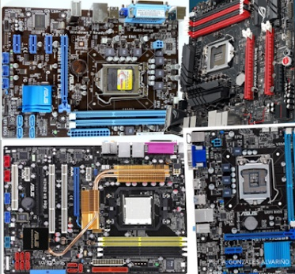

**Micro-Star International**

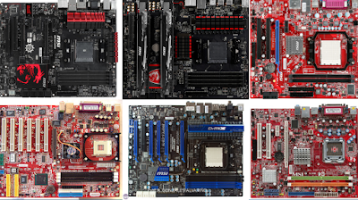

**Gigabyte Technology**

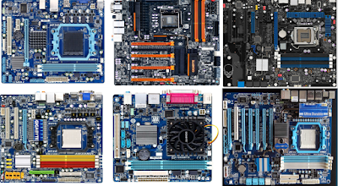

**VIA Technologies**

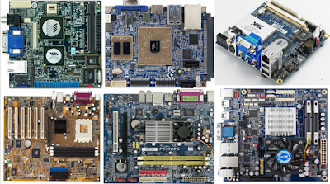

**ASRock**

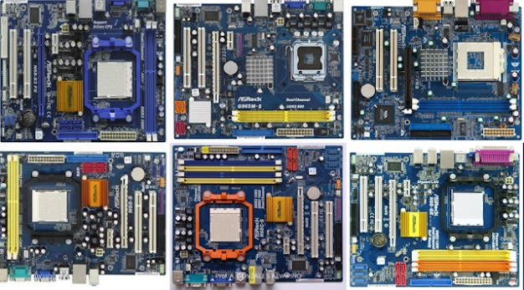

**Biostar**

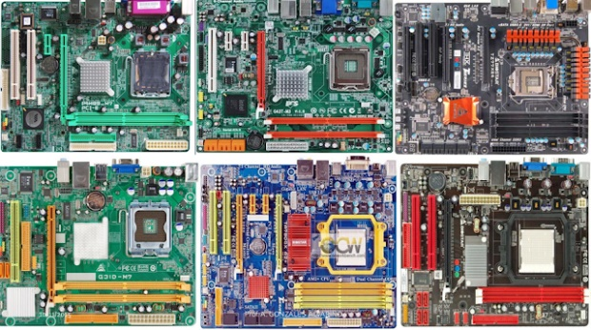

**Generación:**

Mar 8, 1983

PLACA BASE XT

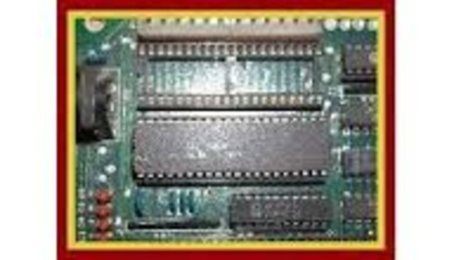

[PLACA BASE XT](http://es.wikipedia.org/wiki/IBM_Personal_Computer_XT) IBM PC 5150 con teclado y monitor monocromático verde (5151), ejecutando MS-DOS 5.0

Jan 1, 1984

PLACA BASE AT

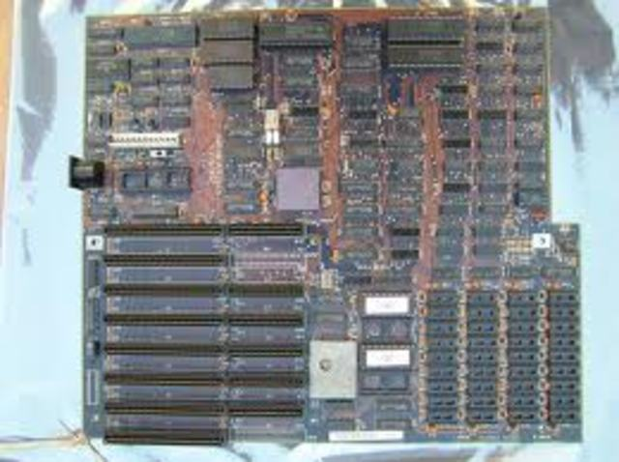

[PLACA BASE AT](http://es.wikipedia.org/wiki/IBM_Personal_Computer/AT) Diseñado en torno a un microprocesador Intel 80286 a 6 MHz y lanzado en 1984 como el modelo 5170

Jan 1, 1995

PLACA BASE ATX

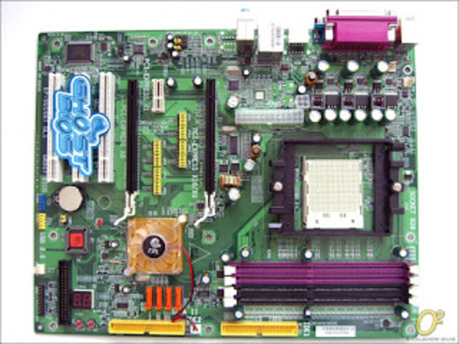

El formato ATX es una actualización del AT miniatura. Estaba diseñado para mejorar la facilidad de uso.

Dec 4, 1997

PLACA BASE MICRO-ATX

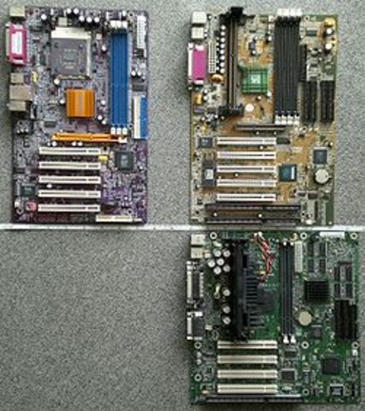

El formato microATX resulta una actualización de ATX, que posee las mismas ventajas en un formato más pequeño (244 x 244 mm)

Jun 4, 1999

PLACA BASE FLEX-ATX

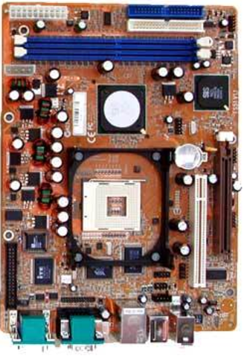

FlexATX es una expansión del microATX, que ofrece a su vez una mayor flexibilidad para los fabricantes a la hora de diseñar sus ordenadores

Oct 4, 2001

PLACA BASE MINI-ATX

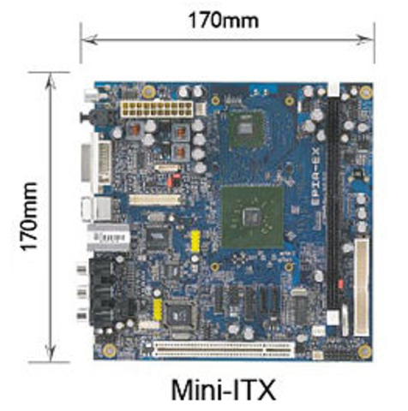

El miniATX surge como una alternativa compacta al formato microATX (284 x 208 mm)

Jul 4, 2004

PLACA BASE BTX

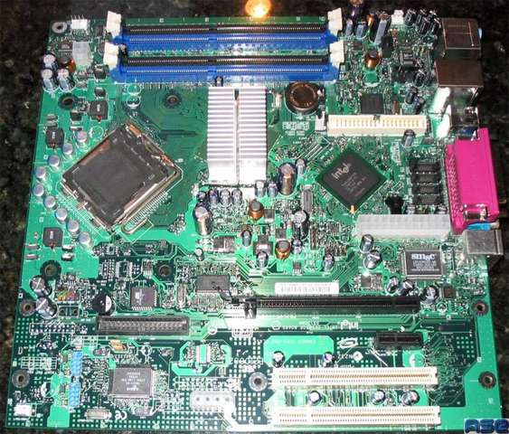

Es un formato diseñado para mejorar tanto la disposición de componentes como la circulación de aire, la acústica y la disipación del calor

Aug 4, 2008

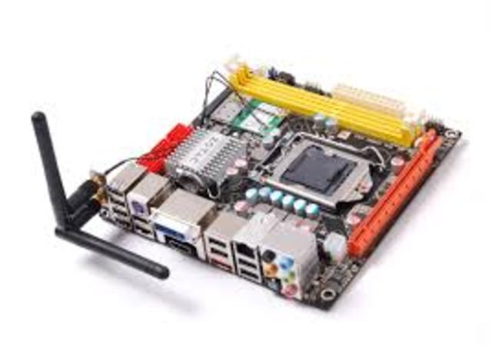PLACA BASE MINI-ITX

El formato ITX (Tecnología de Información Extendida), respaldado por Via, es un formato muy compacto diseñado para configuraciones en miniatura como lo son las mini-PC

# Tipos de motherboard

La **motherboard**, también conocida bajo el nombre de mainboard o placa madre, es una de las partes esenciales de una computadora. Es utilizada para que los distintos dispositivos puedan comunicarse entre sí.

La placa madre puede ser clasificada según sus **factores de forma** en:

**Motherboards Moderna**: estos son los que se usan actualmente. La mayoría de estas surge a partir de la adaptación de motherboards previas.

1. **ATX**: estos son los sistemas estándares, son los diseños más utilizados hoy en día, además son muy flexibles. Este tipo de formato fue introducido a partir de mediados de la década de los noventa. Surge con el fin de mejorar problemas del formato Baby AT. Detrás de esta placa es colocado un pequeño ventilador para evitar que se generen accidentes relacionados con las altas temperaturas.
2. **Micro ATX**: estas placas son muy pequeñas como bien lo indica su nombre. Por su tamaño generalmente se le adhieren muchos puertos de USB y de WIFI. Además, suelen ser bastante económicos.
3. **Flex ATX**: estos formatos de placa también son de dimensiones muy pequeñas y resultan aún más económicas que las anteriores. Estas placas comenzaron a ser utilizadas a fines de la década de los noventa. Estas son totalmente compatibles con los sistemas de ATX.
4. **WTX:**es utilizado con servidores de un tamaño no muy grande y además resultan muy eficaces. Fue presentada a fines de los noventa. Estas placas están hechas para evitar que se caliente el CPU, eliminando el calor. Por otro lado estos formatos son diseñados para que la placa madre sea protegida de las ondas electromagnéticas.
5. **NLX**: estas tarjetas suelen ser utilizadas en oficinas, son muy prácticas a la hora de realizar el mantenimiento y controles necesarios. Comenzaron a ser utilizadas en el año 1996. Surge con el objetivo de mejorar el formato de su placa antecesora, la LPX. Para ello se le colocó una placa extra, con el fin de poder conectarla a los periféricos.

**Antiguos**: estas son las motherboards originarias, que ya han sido remplazadas por nuevas tecnologías, más eficaces, es por ello que se han dejado de utilizar.

1. **LPX**: las siglas LP hacen referencia al bajo nivel, es por ello que estaban hechas de tal manera que se le pudiera adherir tarjetas de expansión. Estos formatos pueden ser poco prácticos ya que no resultan compatibles con otras tarjetas del mismo diseño, es esta una de las razones por la cual no suelen ser recomendadas estas placas.  
   Este tipo de tarjetas se caracteriza por que las placas que se le adhieran son colocadas de manera perpendicular a la principal.
2. **AT normal**: este formato surgió dada la necesidad de una mayor capacidad de memoria en las placas. A lo largo de los años este formato ha sufrido modificaciones para poder explotar al máximo sus capacidades. Estas pueden ser colocadas en lugar las Baby AT, pero es posible colocar las Baby AT en el lugar de las normales.
3. **Baby AT**: su nombre se debe a que sus dimensiones menores a la placa AT. Estas fueron las primeras placas de uso masivo en computadoras personales. Comenzaron a ser utilizadas a mediado de la década de los ochenta. Fue en estándar de placas madre durante diez años, hasta la aparición de las placas ATX.

El formato ITX (Tecnología de Información Extendida), respaldado por Via, es un formato muy compacto diseñado para configuraciones en miniatura como lo son las mini-PC